Kommunikációs készségfejlesztés német nyelven középhaladó szinten
A tréning célja, hogy a résztvevők:
- alapszintű idegen nyelvi kompetenciáját továbbfejlessze az általános nyelv használata terén középszintre
- gyakorolják és bővítsék általános nyelvi szókincsüket szóban és írásban egyaránt.
Kiknek ajánljuk?
Azoknak, akik már meglévő német nyelvi kommunikációs készségeiket szeretnék haladó szinten gyakorolni és fejleszteni.
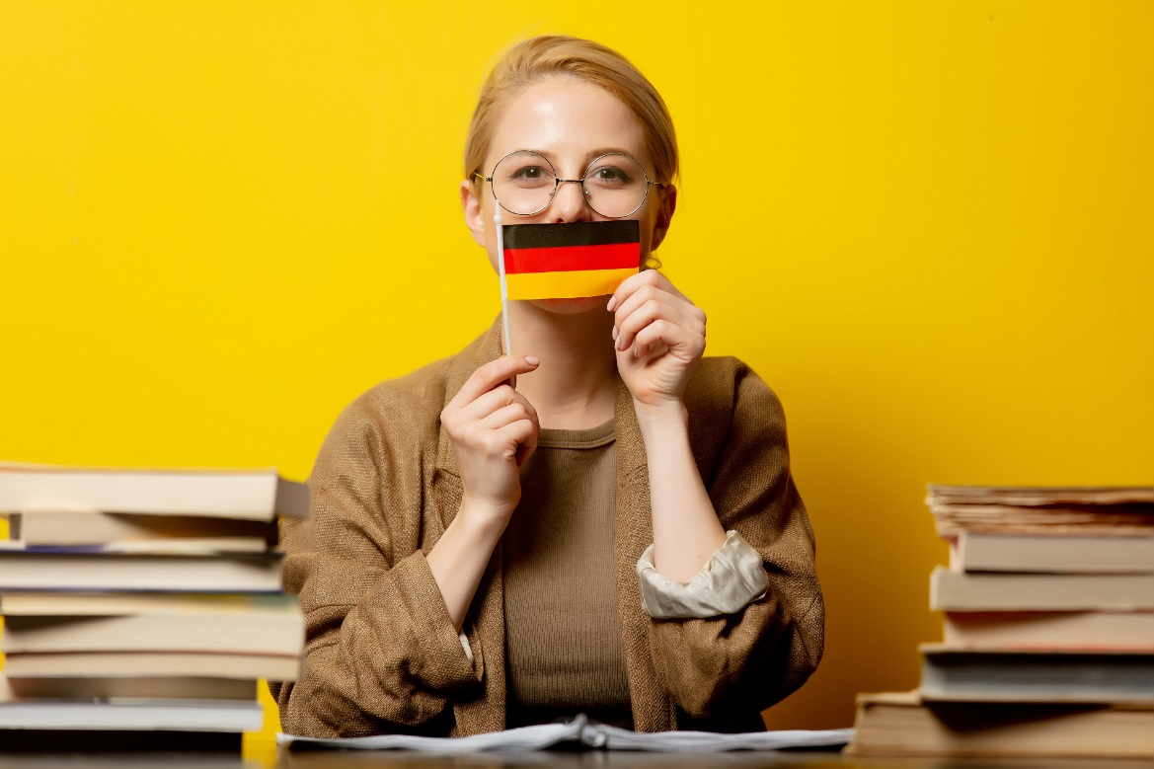
Képzésbe kapcsolódás feltétele:
legalább alapszintű (KER B1) nyelvtudás, bizonyítvány nem szükséges
Óraszám: 52 óra
Képzés formája: KONTAKT óra
Helyszín: Georgikon Campus Keszthely
A tréning tervezett ütemezése: 13 alkalom (13x4 óra, hetente egyszer) vagy
26 alkalom (26x2 óra, hetente 2x2 óra
Tervezett kezdés: folyamatos
A képzés anyaga tartalmazza a B2 szintű középfokú nyelvvizsgára felkészítő tartalmat is.
A tanfolyam díja: 130.000,- Ft
Figyelem!
MATE hallgatók számára 20 % kedvezmény a tanfolyam árából!
Kedvezményes tanfolyami ár: 104.000,- Ft
JELENTKEZÉSI HATÁRIDŐ: 2022. május 18.
(A képzés minimális létszáma 5 fő, maximális létszáma 10 fő, mely a jelentkezés sorrendjében telítődik!) (Minimális létszám alatt a képzés nem indul.)
A jelentkezés módja:
Jelentkezési lap pontos kitöltése és elküldése az alábbi e-mail címre: Loki.Gabor.Ferenc@uni-mate.hu (tárgy mezőben kérjük feltüntetni: „2022_Német_haladó” kódot)
Jelentkezési lap (ez lenne a jelentkezési lap letöltés link)
Bővebb információk:
Lóki Gábor
E-mail: Loki.Gabor.Ferenc@uni-mate.hu;
Tel.: +36 (83) 545-252

